Seleksi Pegawai Baru Menggunakan FMADM SAW (Studi Kasus: CV Farmest Center Indonesia)

New Employee Selection Using FMADM SAW (A Case Study on CV Farmest Center Indonesia)

**Arafiq Effendi1, A.Sidiq Purnomo 2**

1Program Studi Informatika, Fakultas Teknologi Informasi, Universitas Mercu Buana Yogyakarta Email: [17111033@student.mercubuana-yogya.ac.id](mailto:17111033@student.mercubuana-yogya.ac.id), [sidiq@mercubuana-yogya.ac.id](mailto:sidiq@mercubuana-yogya.ac.id)

# ABSTRAK

Merekrut pegawai atau menyeleksi pegawai adalah proses seleksi sumber daya manusia yang berperan dalam mewujudkan visi dan misi perusahaan. Proses seleksi pegawai baru di CV Farmest Center Indonesia masih dilakukan dengan cara yang kurang profesional. Oleh karena itu objektivitas sangat diperlukan untuk menilai kelayakan pegawai baru di suatu perusahaan. Sehingga dibutuhkan sebuah sistem pendukung keputusan seleksi pegawai baru. Berdasarkan permasalahan yang terjadi adalah perusahaan masih menggunakan sistem seleksi pegawai dengan cara manual, maka pada penelitian ini dibangun sistem pendukung keputusan dengan penerapan metode Simple Additive Weighting(SAW) menggunakan Fuzzy MADM untuk seleksi pegawai baru. Metode ini dipilih karena dapat menentukan nilai bobot untuk masing-masing kriteria, setelah itu dilanjutkan dengan proses perangkingan yang akan menyeleksi alternatif terbaik dari beberapa alternatif, dalam hal ini alternatif yang terseleksi berhak diterimanya sebagai pegawai baru dengan kriteria yang ditentukan.Hasil dari pengujian ini diharapkan perusahaan dalam pengambilan keputusan dapat membantu mempercepat dan mempermudah proses seleksi pegawai baru dengan hasil kesesuaian 80%.

**Kata kunci**: Seleksi Pegawai Baru, Simple Additive Weighting (SAW), Sistem Pendukung Keputusan.

# ABSTRACT

Employee recruitment or selection is a process of selecting human resources who play a role in realizing a company's vision and mission. The new employee selection process at CV Farmest Center Indonesia is still carried out in a less professional manner. However, since objectivity is needed to assess new employees’ feasibility in a company, therefore, a decision support system is needed for new employee selection. Based on observation results, the existing problem is that the company still uses a manual employee selection system, therefore, in this study a decision support system is built for new employee selection by applying the Simple Additive Weighting (SAW) method using Fuzzy MADM. This method is chosen because it can determine the weight value for each criterion, which is later followed by a ranking process that will select the best option from several alternatives, in this case the selected alternative will be eligible to be accepted as a new employee based on the specified criteria. The test results are expected to help the company make decisions, and to help speed up and simplify the new employee selection process with 80% compliance results.

**Keywords**: new employee selection, simple additive weighting (SAW), decision support system.

# PENDAHULUAN

CV Farmest Center Indonesia adalah perusahaan yang bergerak di bidang kosmetik perawatan kulit. Untuk menjadikan perusahaan yang mempunyai visi dan misi yang bermutu tinggi diperlukan pegawai yang sesuai dengan kriteria, Pegawai adalah sumber daya manusia yang dibutuhkan oleh perusahaan, oleh

karenanya pemilihan calon pegawai baru harus mempertimbangkan dari segala aspek supaya terpilih sebagai pegawai yang dibutuhkan oleh perusahaan.

Adanya ketidaktepatan dalam menyeleksi calon pegawai baru adalah proses seleksi yang dilakukan secara manual dan tidak efisien.

Sehingga penilaian yang diberikan masih tidak pasti. Maka dari itu agar dapat membantu perusahaan dalam perekrutan pegawai baru perlu dibuat sistem pendukung keputusan.

Metode *Simple Additive Weighting* (SAW) adalah metode yang digunakan dalam sistem pendukung keputusan dalam seleksi pegawai baru yang dapat menentukan nilai bobot untuk setiap masing-masing atribut, kemudian dilanjutkan proses perangkingan yang menyeleksi alternatif dari beberapa alternatif, alternatif yang dimaksud adalah yang berhak diterima sebagai pegawai baru dengan kriteria- kriteria yang sudah ditentukan.

# TINJAUAN PUSTAKA

Penelitian mengenai pemilihan hotel. Dalam penelitian ini menggunakan 4 kriteria yang dijadikan acuan dalam penilaian, antara lain harga, lokasi, fasilitas, kelas hotel. Metode yang digunakan adalah Simple Additive Weighting (SAW). Hasil yang diperoleh selanjutnya dapat membantu dalam pemilihan hotel di kota palembang lebih mudah dan mendapatkan hasil keputusan lebih akurat (Hartini, Ruskan, & Ibrahim, 2013).

Penelitian ini mengenai keputusan kinerja karyawan. Dalam penelitian ini menggunakan 5 kriteria, antara lain penilaian umum, tingkat kehadiran, pendidikan, pengembangan diri, unsur penunjang. Metode yang digunakan adalah *Simple Additive Weighting* (SAW). Hasil dari penelitian ini adalah prototipe dari sistem penilaian kinerja karyawan. Berdasarkan data yang telah diujikan maka dengan menggunakan sistem dapat mempermudah dalam penilaian kinerja karyawan secara obyektif dengan kriteria penilaian yang sudah ditentukan (Anto, Mustafidah, & Suyadi, 2015).

Penelitian mengenai pemilihan smartphone. Dalam penelitian ini menggunakan

5 kriteria, antara lain harga, *Random Access Memory* (RAM), *memory internal*, kamera dan ukuran layar. Metode yang digunakan adalah *Simple Additive Weighting* (SAW). Berdasarkan masalah tersebut dibuat sistem pendukung keputusan agar dapat memberikan rekomendasi kepada konsumen untuk pemilihan *smartphone* yang tepat sesuai dengan kebutuhan (Harsiti & Aprianti, 2017).

Penelitian mengenai pemilihan sepeda motor jenis sport 150cc. Dalam penelitian ini menggunakan 5 kriteria yaitu desain bodi, konsumsi bahan bakar, gigi transmisi, harga dan kapasitas tangki. Analisa data penelitian ini

menggunakan metode *Analytical Hierarchy Process*(AHP). Hasil dari penelitian ini berupa website. Berdasarkan data yang telah diujikan menggunakan sistem ini dapat membantu para konsumen yang kebingungan dalam memutuskan pemilihan sepeda motor *sport* 150cc yang berdasarkan kriteria yang dipilih (Putra & Epriyano, 2017).

Penelitian mengenai pemilihan program studi. Dalam penelitian ini menggunakan 5 kriteria yaitu Bahasa, Logika & Teknologi Informasi, Sains, Praktek, Sosial. Metode yang digunakan untuk menyelesaikan permasalahan adalah *Simple Additive Weighting* (SAW). Hasil penelitian ini adalah pilihan pada program studi farmasi, bidan dan rekam medis dengan tingkat kesesuaiain sebesar 76,92% (Priatni & Purnomo, 2017).

Penelitian mengenai pemilihan mahasiswa terbaik. Metode yang digunakan dalam penelitian ini adalah *Simple Additive Weighting* (SAW). Dalam proses pemilihannya digunakan 6 kriteria penilaian (jenis mahasiswa, ketepatan lulusan, ipk, usia, prestasi akademik, prestasi non akademik). Hasil yang diperoleh dalam penelitian ini memiliki tingkat kesesuaian 100% dan hasil pengujian menggunakan RSD diperoleh nilai sebesar 15.02% (Purnomo & Rozi, 2018).

Penelitian mengenai pemilihan laptop. Dalam penelitian ini menggunakan 5 kriteria diantaranya adalah harga, *Random Access Memory* (RAM), kecepatan *processor*, *hard disk* dan ukuran layar. Analisa data dalam penelitian ini menggunakan metode Simple Additive Weighting (SAW). Hasil dari penelitian ini berupa website yang dapat memberikan keputusan pemilihan laptop yang tepat (Hastuti & Wismarini, 2019).

Penelitian mengenai pemilihan sekolah SMK swasta penerima dana bantuan. Dalam penelitian ini menggunakan 4 kriteria yaitu prestasi siswa, rata-rata penghasilan orang tua, mengikuti peraturan pemerintah dan tingkat keaktifan siswa. Pemberian beasiswa diharapkan kepada sekolah yang tepat sasaran yang memiliki kriteria dan pertimbangan. Hasil yang diperoleh selanjutnya dapat membantu dana bantuan agar mendapatkan hasil yang lebih akurat. Maka dibuat sistem pendukung keputusan menggunakan metode SAW untuk pemilihan sekolah SMK swasta penerima dana bantuan (Hutahaean & Badaruddin, 2020)

Penelitian mengenai pemilihan asisten dosen. Dalam penelitian ini menggunakan 5

kriteria yaitu index prestasi kumulatif (IPK), test pemrograman, kemampuan mengajar, nilai referensi dan kerja sama. Metode penelitian yang digunakan adalah metode *Simple Additive Weighting*(SAW). Hasil dari penelitian ini dapat membantu pemilihan asisten dosen yang dapat membantu proses akademik, selain itu sistem ini membantu kepala program studi dan dosen pengampu mata kuliah untuk mengetahui mahasiswa yang sudah pernah menjadi asisten dosen sebelumnya (Elizabeth & Tinaliah, 2020). Perbedaan dengan penelititan sebelumnya adalah menggunakan metode FMADM *Simple Additive Weighting* (SAW) untuk seleksi pegawai baru. Selain itu perbedaan dari sistem sebelumnya yaitu adanya sistem perangkingan yang memudahkan kita melihat nomor rangking. Tujuan pembuatan sistem ini adalah membantu memudahkan CV Farmest Center Indonesia dalam menyeleksi pegawai baru dan mendapatkan kriteria pegawai baru yang sesuai.

# METODOLOGI PENELITIAN

* 1. **Bahan Penelititan**

Penelitian menggunakan data sampel sebanyak 15 alternatif. Selanjutnya data yang dibutuhkan untuk pengembangan sistem terbagi 4 macam yaitu Pendidikan (C1), Pengalaman Kerja (C2), Alamat (C3) dan Usia (C4). Data yang digunakan pada penelitian ini diperoleh dari CV Farmest Center Indonesia.

# Tahap Penelititan

Berikut tahapan-tahapan metodologi dalam penelitian ini, seperti pada Gambar 1.

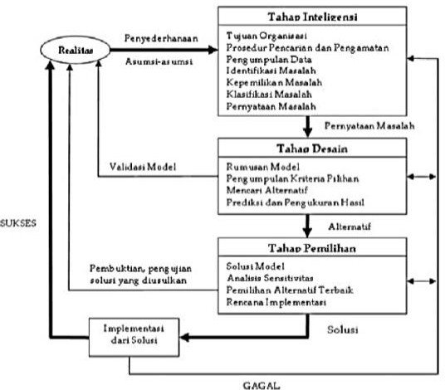

Gambar 1. Tahap Penelitian *(Turban, Aronson, & Liang, 2005)*

# Tahap Desain

Pada proses tahap desain, dalam menggunakan metode *Simple Additive Weighting* dan langkah selanjutnya yaitu menentukan 5 kriteria. Dapat dilihat pada Kriteria Pendidikan (C1) pada Tabel 1.

Tabel 1. Kriteria Pendidikan (C1)

|  |  |  |
| --- | --- | --- |
| Pendidikan | Keterangan | Nilai |
| SMP | Kurang | 0,25 |
| SLTA Sederajat | Cukup | 0,5 |
| Diploma D3 | Baik | 0,75 |
| Sarjana S1 | Sangat Baik | 1 |

Tabel 2. Kriteria Pengalaman Kerja (C2)

|  |  |  |
| --- | --- | --- |
| Pengalaman Kerja | Keterangan | Nilai |
| 0 Tahun | Kurang | 0,25 |
| 1 Tahun | Cukup | 0,5 |
| 2 Tahun | Baik | 0,75 |
| >=2 Tahun | Sangat Baik | 1 |

Tabel 3. Kriteria Alamat (C3)

|  |  |  |
| --- | --- | --- |
| Alamat | Keterangan | Nilai |
| > 50km | Sangat Jauh | 0,25 |
| >35km | Jauh | 0,5 |
| <20km | Dekat | 0,75 |
| <10km | Sangat Dekat | 1 |

Tabel 4. Kriteria Usia (C4)

|  |  |  |
| --- | --- | --- |
| Usia | Keterangan | Nilai |
| 30-35 Tahun | Kurang | 0,25 |
| 27-29 Tahun | Cukup | 0,5 |
| 24-26 Tahun | Baik | 0,75 |
| 19-23 Tahun | Sangat Baik | 1 |

# Relasi Tabel

Relasi Tabel yang digunakan dalam penelitian ini dapat dilihat pada Gambar 2.

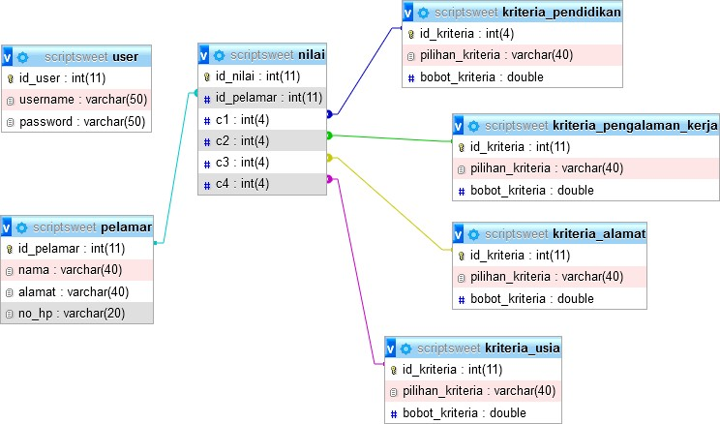

Gambar 2. Relasi Database

# HASIL DAN PEMBAHASAN

|  |  |  |  |  |  |
| --- | --- | --- | --- | --- | --- |
| **No** | **Alternatif** | **Kriteria** | | | |
| **C1** | **C2** | **C3** | **C4** |
| 14 | Mei Sinta Kurniawati | 0.5 | 0.25 | 0.25 | 1 |
| 15 | Diah Salsa Safira | 0.5 | 0.25 | 1 | 1 |
|  | **MAX** | 1 | 0,75 | 1 | 1 |

Selanjutnya mencari bobot rating kecocokan sesuai kriteria yang dapat dilihat pada Tabel 5.

Tabel 5. Rating Kecocokan

Normalisasi

Untuk melakukan tahap normalisasi pada tabel kecocokan, yang perlu kita pahami adalah rumus Persamaan 1 berikut :

𝑋𝑖𝑗

|  |  |  |  |  |  |
| --- | --- | --- | --- | --- | --- |
| **No** | **Alternatif** | **Kriteria** | | | |
| **C1** | **C2** | **C3** | **C4** |
| 1 | Riski Rufika Amelia | 0.25 | 0.75 | 0.75 | 0.25 |
| 2 | Tasya Viviana Permata | 0.75 | 0.25 | 0.75 | 0.5 |
| 3 | Mari | 0.25 | 0.5 | 0.75 | 0.75 |
| 4 | Aristya Wulandari | 0.5 | 0.5 | 0.75 | 0.75 |
| 5 | Cindhika Setiyawati | 0.5 | 0.25 | 1 | 0.75 |
| 6 | Indah Ria Puspitasari | 0.5 | 0.75 | 0.75 | 0.75 |
| 7 | Siska Febriani Putri | 0.5 | 0.5 | 0.75 | 0.75 |
| 8 | Fajar Nurul Khanifah | 0.75 | 0.25 | 0.5 | 0.75 |
| 9 | Vina Komanizati | 1 | 0.25 | 0.25 | 0.75 |
| 10 | Nurmalita  Herawati | 1 | 0.25 | 1 | 0.75 |
| 11 | Siti Aminah | 0.25 | 0.5 | 0.75 | 1 |
| 12 | Juwita Dwi Cahyati | 0.5 | 0.25 | 0.75 | 1 |
| 13 | Okta Kamilatusani | 0.5 | 0.5 | 0.75 | 1 |

𝑟𝑖𝑗 = {𝑀𝑎𝑥 𝑋

, 𝐽𝑖𝑘𝑎𝑗

𝑖 𝑖𝑗

𝑀𝑖𝑛𝑖𝑋𝑖𝑗

= 𝑏𝑒𝑛𝑒𝑓𝑖𝑡 , 𝐽𝑖𝑘𝑎 𝑗

𝑋

𝑖𝑗

Penjelasan :

= 𝑐𝑜𝑠𝑡

(1)

1. Benefit, setiap elemen matriks dibagi dengan max dari baris matriks.
2. Cost, min dari kolom matriks dibagi dengan setiap elemen matriks.

Sebagai contoh untuk menentukan kriteria

C1, karena benefit, maka kita cari max (0.25, 0.75, 0.25, 0.5, 0.5, 0.5, 0.5, 0.75, 1, 1, 0.25, 0.5,

0.5, 0.5, 0.5) = 1.

Sehingga normalisasi untuk calon pegawai tersebut dapat dilakukan dengan cara :

Riski Rufika Amelia= 0.25/1 =0.25 Tasya Viviana Permata= 0.75/1 =0.75 Mari= 0.25/1 =0.25

Aristya Wulandari= 0.5/1 =0.5

Cindhika Setiyawati= 0.5/1 =0.5 Indah Ria Puspitasari= 0.5/1 =0.5 Siska Febriani Putri= 0.5/1 =0.5 Fajar Nurul Khanifah= 0.75/1 =0.75 Vina Komanizati= 1/1 =1 Nurmalita Herawati= 1/1 =1

Siti Aminah= 0.25/1 =0.25 Juwita Dwi Cahyati= 0.5/1 =0.5 Okta Kamilatusani= 0.5/1 =0.5 Mei Sinta Kurniawati= 0.5/1 =0.5 Diah Salsa Safira= 0.5/1 =0.5

Begitu Juga untuk C2, C3 dan C4 maka hasilnya seperti pada Tabel 6.

Tabel 6. Normalisasi

|  |  |  |  |  |  |
| --- | --- | --- | --- | --- | --- |
| **No** | **Alternatif** | **Kriteria** | | | |
| **C1** | **C2** | **C3** | **C4** |
| 1 | Riski Rufika Amelia | 0.25 | 1.00 | 0.75 | 0.25 |
| 2 | Tasya Viviana Permata | 0.75 | 0.33 | 0.75 | 0.5 |
| 3 | Vina Komanizati | 0.25 | 0.67 | 0.75 | 0.75 |
| 4 | Fajar Nurul Khanifah | 0.5 | 0.67 | 0.75 | 0.75 |
| 5 | Aristya Wulandari | 0.5 | 0.33 | 1 | 0.75 |
| 6 | Mari | 0.5 | 1.00 | 0.75 | 0.75 |
| 7 | Indah Ria Puspitasari | 0.5 | 0.67 | 0.75 | 0.75 |
| 8 | Siska Febriani Putri | 0.75 | 0.33 | 0.5 | 0.75 |
| 9 | Cindhika Setiyawati | 1 | 0.33 | 0.25 | 0.75 |
| 10 | Nurmalita Herawati | 1 | 0.33 | 1 | 0.75 |
| 11 | Mei Sinta Kurniawati | 0.25 | 0.67 | 0.75 | 1 |
| 12 | Juwita Dwi  Cahyati | 0.5 | 0.33 | 0.75 | 1 |
| 13 | Okta Kamilatusani | 0.5 | 0.67 | 0.75 | 1 |
| 14 | Siti Aminah | 0.5 | 0.33 | 0.25 | 1 |
| 15 | Diah Salsa Safira | 0.5 | 0.33 | 1 | 1 |

Pada tahap ini perangkingan yaitu dengan mengalikan bobot kriteria dengan setiap baris matriks nilai normalisasi. Contoh untuk

alternatif Riski Rufika Amelia (A1) yang dimana bobot yang telah diberikan yaitu :

W= [0.4, 0.25, 0.15, 0.2 ]

V1= (0.4)(0.25)+(0.25)(1)+(0.15)(0.75)+

(0.2)(0.25)

= 0.5125

Dimana 0.25, 1, 0.75, 0.25 adalah hasil normalisasi dari alternatif Riski Rufika Amelia (A1), dan 0.4, 0.25, 0.15, 0,2 adalah bobot dari masing-masing kriteria. Sehingga hasilnya dapat kita lihat pada Tabel 7.

Tabel 7. Perangkingan

|  |  |  |  |
| --- | --- | --- | --- |
| **No** | **Alternatif** | **Nilai** | **Rank** |
| 1 | Nurmalita Herawati | 0.78 | 1 |
| 2 | Indah Ria Puspitasari | 0.71 | 2 |
| 3 | Okta Kamilatusani | 0.68 | 3 |
| 4 | Vina Komanizati | 0.67 | 4 |
| 5 | Diah Salsa Safira | 0.63 | 5 |
| 6 | Aristya Wulandari | 0.63 | 6 |
| 7 | Siska Febriani Putri | 0.63 | 7 |
| 8 | Fajar Nurul Khanifah | 0.61 | 8 |
| 9 | Juwita Dwi Cahyati | 0.60 | 9 |
| 10 | Tasya Viviana Permata | 0.60 | 10 |
| 11 | Cindhika Setiyawati | 0.58 | 11 |
| 12 | Siti Aminah | 0.58 | 12 |
| 13 | Mari | 0.53 | 13 |
| 14 | Mei Sinta Kurniawati | 0.52 | 14 |
| 15 | Riski Rufika Amelia | 0.51 | 15 |

Hasil perangkingan diperoleh seperti diatas, nilai terbesar ada pada Alternatif Nurmalita Herawati yaitu 0.78 dengan demikian alternatif ini adalah alternatif yang terbaik.

Hasil dari penelitian dengan membandingkan perhitungan perangkingan manual dengan perangkingan dengan sistem dapat dilihat pada Gambar 3.

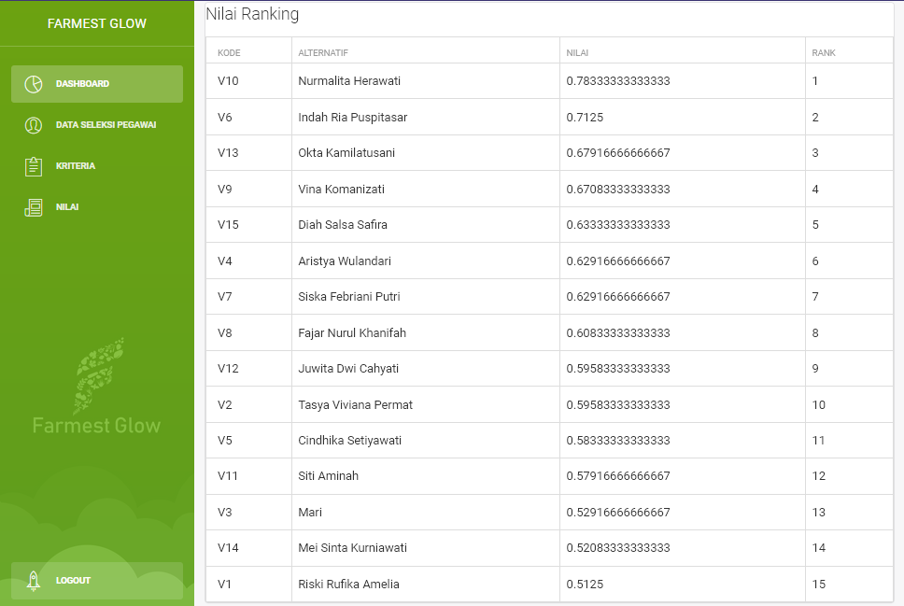

Gambar 3. Rangking

Berdasarkan data dari tabel di atas menunjukan bahwa hasil dengan jumlah 15

*9398 Vol. III Nomor 4, November 2015,*

*3*, 193-200.

pelamar, sistem mengambil keputusan diterima

=> 0,55 nilainya atas dasar pemegang keputusan bahwasanya nilai => 0,55 menjadi syarat nilai minimal diterimanya di perusahaan. Jadi persentase kesesuaian mencapai 80%, sedangkan yang tidak sesuai mencapai 3 data dan tidak diterima karena nilai di bawah 0,55.

# KESIMPULAN

Berdasarkan hasil penelitian, dalam seleksi pegawai ini menggunakan empat(4) kriteria, yaitu kriteria pendidikan, validasi dari 15 data pelamar persentase sesuai sebesa kriteria pengalaman kerja, kriteria alamat dan kriteria usia yang masing-masing memiliki nilai yang berbeda. 80% sistem yang sudah dibuat mudah dipakai bagi pengguna. CV Farmest Center Indonesia menggunakan hitungan manual dengan 13 data dan dengan hasil 80% yang sesuai.

# DAFTAR PUSTAKA

Anto, A. G., Mustafidah, H., & Suyadi, A. (2015). Sistem Pendukung Keputusan Penilaian Kinerja. *JUITA ISSN: 2086-*

Elizabeth, T., & Tinaliah. (2020). Sistem Pendukung Keputusan Pemilihan Asisten Dosen. *Jurnal Teknik Informatika dan Sistem Informasi, 7*, 71-

80.

Harsiti, & Aprianti, H. (2017). Sistem Pendukung Keputusan Pemilihan Smartphone. *Jurnal Sistem Informasi Volume.4, Agustus 2017, 4*, 19-24.

Hartini, D. C., Ruskan, E. L., & Ibrahim, A. (2013). Sistem Pendukung Keputusan Pemilihan Hotel. *Jurnal Sistem Informasi (JSI), 5*, 546-565.

Hastuti, T. P., & Wismarini, T. D. (2019). IMPLEMENTASI METODE FUZZY SAW UNTUK PEMILIHAN LAPTOP.

*Proceeding SINTAK 2019*, 525-531.

Hutahaean, J., & Badaruddin, M. (2020). Sistem Pendukung Keputusan Pemilihan Sekolah SMK Swasta. *JURNAL MEDIA INFORMATIKA BUDIDARMA, 4*.

Priatni, C. N., & Purnomo, A. S. (2017). Sistem Untuk Menentukan Pilihan Pada Program Studi Menggunakan Fuzzy Multiple Attribute Decision Making (FMADM) Dengan Simple Additive Weighting (SAW) (Studi Kasus:

POLTEKES Permata Indonesia Yogyakarta). *Informatics Journal, Vol. 2, No. 1, ISSN : : 2503 – 250X*, 54-63.

Purnomo, A. S., & Rozi, A. F. (2018). Rekomendasi Pemilihan Mahasiswa Terbaik Menggunakan Fuzzy MADM Dengan Simple Additive Weighting (SAW). *Jurnal Sistem Informasi Indonesia (JSII), Vol. 3 No. 1, ISSN: 2460 – 6839*, 1-14.

Putra, D. W., & Epriyano, M. (2017). SISTEM PENDUKUNG KEPUTUSAN PEMILIHAN SEPEDA MOTOR JENIS. *Jurnal TEKNOIF, 5*.

Turban, E., Aronson, J. E., & Liang, T. P. (2005). *Decision Support Systems and Intelligent Systems (Sistem Pendukung Keputusan dan Sistem Cerdas), Edisi 7. Jilid 1.* Yogyakarta: Andi Offset.